

**Тестозакаточная машина для формирования французских багетов Danler WM-700**



**СОДЕРЖАНИЕ**

1. Описание продукта
2. Инструкция по установке
3. Технические характеристики
4. Система работы машины
5. Электросхема
6. Инструкция по эксплуатации
7. Вероятные поломки и ремонт оборудования
8. Ежедневный уход
9. Гарантийные обязательства
10. Описание продукта

Тестозакаточная машина для формирования французских багетов Danler WM-700 предназначена для закатки теста в батон или багет.

Данная машина подходит под большинство требований в приготовлении батонов и багетов. На ней вы можете изготавливать продукцию весом от 50 до 1250 г с производительностью примерно 1200 шт/ч.

Машина Danler WM-700 легка в управлении, высокоэффективна и является незаменимым помощником в приготовлении хлеба.

2. Инструкции по установке.

Способ установки:

1. Расположение: найдите ровную поверхность с достаточно большим пространством для того, чтобы во время работы с машиной, оператор мог спокойно и беспрепятственно ходить вокруг неё.
2. Фиксация машины: после расположения машины в необходимом месте, зафиксируйте напольные колёсики.
3. Подключение: электричество должно быть подключено профессиональным электриком в соответствии со всеми характеристиками и требованиями безопасности в месте расположения машины.
4. Проверка машины: включите основной выключатель (с задней стороны машины, справа), затем нажмите «ON» на передней части. Машина запустится.
5. Настройка: проверьте конвейерную ленту, двигается ли она в правильном направлении. Если нет, то поменяйте местами фазы и попробуйте снова.

Примечания:

1. Пожалуйста, после распаковки сперва проверьте внешний вид машины и все её части и убедитесь, что всё хорошо.
2. Установка и пробный запуск должны производиться специалистами в соответствии с инструкцией.
3. После установки машины по бокам от неё должно оставаться не менее 40 см.
4. При электроподключении, обратите внимание на заземление.
5. Машина останавливается при открытии передней заглушки. Это мера безопастности.

3. Технические параметры

Модель: Danler WM-700

Наименование: багетоформовочная машина

Вес заготовки: 50-1250 г

Производительность: ~1200 шт/ч

Напряжение: 220/380В

Мощность: 1 кВт

Характеристики передней конвейерной ленты: периметр 1132 мм, ширина 730 мм, толщина 8 мм.

Скорость передней конвейерной ленты: 46 м/мин

Характеристики задней конвейерной ленты: периметр 1292 мм, ширина 730 мм, толщина 8 мм.

Скорость задней конвейерной ленты: 39 м/мин

Настраиваемая расстояние конвейерного стола: 41 мм

Настраиваемая высота прессующего тесто вала: 0-19 мм

Габариты (Ш*Г*В): 1010*960*1580 мм

Вес: 284 кг

Размер в упаковке: 1200*1020*1830 мм

Вес в упаковке: 374 кг

4. Система работы машины

Двигатель приводит в движение прессующий тесто вал и конвейерную ленту. Прессующий тесто вал двигается с помощью звёздочки, а толщину пресса теста можно настраивать (0-19 мм). Для настройки, используйте колёсико с левой стороны машины. После этого, тесто продавливается и формируется в длинные формы.

Ролики конвейерной ленты установлены соответственно на переднем и заднем загрузочными столами. Настраиваемое расстояние между ними - от 1 до 41 мм.

Тестозаготовки поднимаются сначала вдоль переднего загрузочного тола. Затем они прижимаются прессующим валом. В этот момент начинается процесс закатки первой заготовки. Когда первые заготовки уже закатались, они двигаются вверх и падают между передним и задним загрузочным столом. Следующие тестозготовки в этот момент начинают процесс закатки. Это происходит из-за разницы в скорости движения между передней и задней конвейерной лентами. Тестозаготовки становятся длинными и тонкими и, в конце концов, падают в ячейку выдачи.

Расстояние между передним и задним загрузочным столом настраиваются с помощью колёсика с правой стороны машины. С его помощью вы можете контролировать длину закатываемого теста.

5. Электросхема

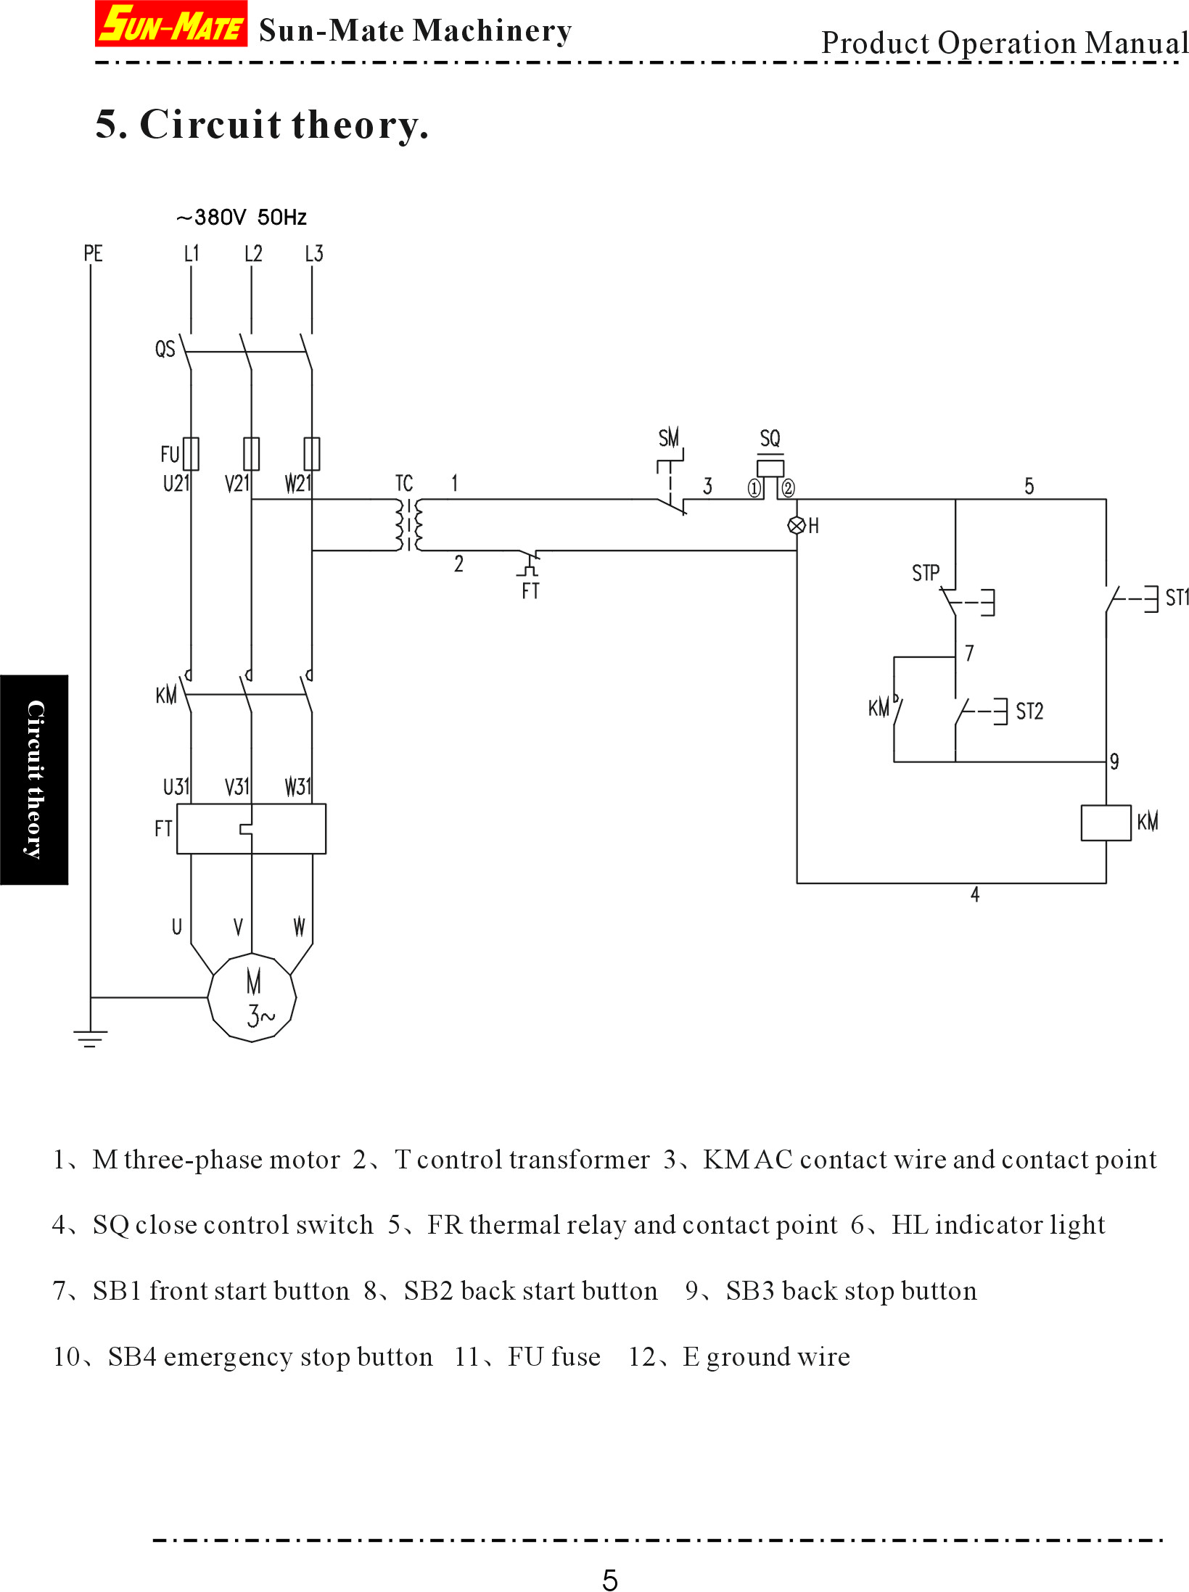

1 – трёхфазный двигатель. 2 – трансформатор для цепей управления. 3 – контактный провод и точка касания. 4 – переключатель регулирования. 5 – термореле и точка касания. 6 – световой индикатор. 7 – передняя кнпока запуска. 8 – задняя кнопка запуска. 9 – задняя кнопка остановки. 10 – кнопка аварийной остановки. 11 – фаза. 12 – провод заземления.

6. Инструкция по эксплуатации

Машина должна быть помыта перед запуском. Откройте загрузочную ячейку, проверьте, чтобы на прессующем тесто валу и на оскрёбщике не осталось засохших кусочков теста. То же касается и конвейерной ленты. Не должно быть никаких вещей между передним и задним загрузочным столом. После проверки и очистки, закройте загрузочную ячейку, включите машину. Дайте ей немного поработать вхолостую.

Левое колёсико на машине служит для настройки толщины пресса теста . Поворот по часовой стрелке уменьшает толщину, поворот против – увеличивает. Диапазон - от 0 до 19 мм. При полном повороте колесика, толщина изменяется примерно на 2 мм. Колёсико справа служит для настройки дистанции между загрузочными столами. При повороте по часовой стрелке сокращается дистанция, при повороте против часовой стрелки – увеличивается. При полном повороте колесика – дистанция меняется примерно на 10 мм.

Каждая смена должна мыть машину после работы на ней. Нигде внутри не должны оставаться кусочки теста.

7. Поломки и пути их исправления

А. Машина не работает

1. Проверьте подключение к сети.

2. Проверьте расположение загрузочного бункера.

3. Проверьте саму розетку

4. Проверьте двигатель и всю электросхему, могут быть какие-либо сбои.

В. Двигатель издаёт ненормальный звук либо вообще не работает.

1. Проверьте крутящиеся колёсики на конвейерной ленте не застреляли ли они из-за чего-то.

2. Проверьте подачу электричества к двигателю, отсутствует ли фаза.

3. Проверьте подачу электричества ко всей электросхеме.

С. Защитный переключатель отключается.

Прессуемое тесто превышает допустимый размер, либо толщина пресса теста задана слишком маленькая.

D. Два кусочка теста соединились вместе.

1. Настройте расстояние между валами.

2. Настройте расстояние между конвейерными лентами.

3. Вес помещённого теста и временной интервал не совместимы.

Е. Во время работы сильный шум.

1. Проверьте каждый фиксирующий болт машины

2. Проверьте установку и саму работу конвейерных лент.

F. Утечка тока

1. Проверьте двигатель и электросхему не попала ли влага на них, либо не поломано ли что-либо.

2. Проверьте трансформатор, не происходит ли потери электричества из-за него.

G. Теряется скорость закатки теста.

Проверьте настройки машины.

**Конвейерные ленты должны быть настроены через определённый промежуток времени после начала работы с машиной.**

1. Настройте конвейерную ленту переднего стола.

а. Отключите питание.

b. Используйте 3-мм гаечный ключ, перенастройте, как показано на рисунке: поверните А с двух сторон вверху.

с. Пробный запуск: проверьте конвейерные ленты, нормальный ли их уровень и натяжка с обеих сторон.

d. Слишком слабая конвейерная лента может повлиять на качество закатки и скорость работы. Слишком сильно натянутая может повлиять на срок службы.

2. Настройте конвейерную ленту переднего стола.

а. Отключите питание.

b. Используйте 3-мм гаечный ключ, перенастройте, как показано на рисунке: поверните C с двух сторон внизу.

с. Пробный запуск: проверьте конвейерные ленты, нормальный ли их уровень и натяжка с обеих сторон.

d. Слишком слабая конвейерная лента может повлиять на качество закатки и скорость работы. Слишком сильно натянутая может повлиять на срок службы.

3. Настройте ремень двигателя.

a. Отключите питание.

b. Используйте 10 мм гаечный ключ, настройте пружины двигателя

c. Пробный запуск: проверьте натяжку ремня двигателя, чтобы он был нормальным и не набегал.

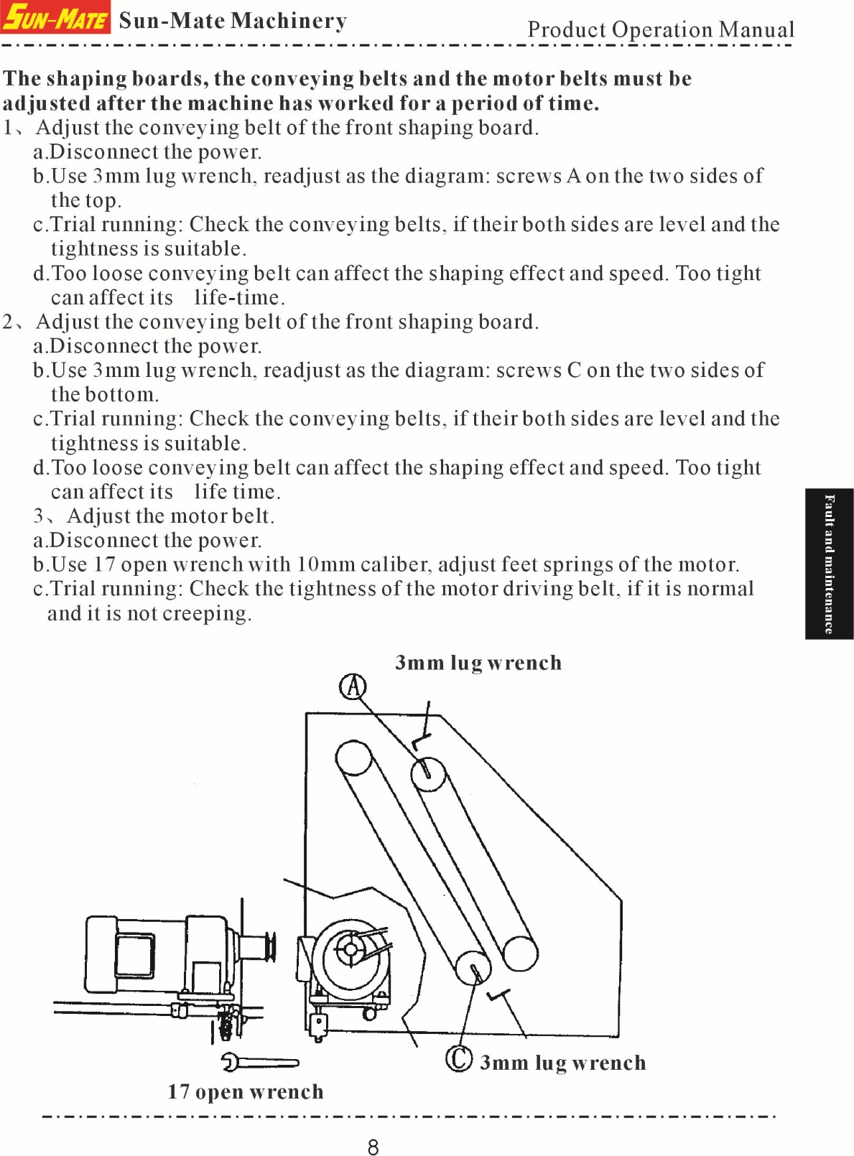

8. Ежедневный уход

Машину необходимо чистить ежедневно после работы н ней, таким образом она будет хорошо работать и долго вам прослужит. Способ очистки:

1. Отключите от питания основной переключатель.
2. Чтобы предотвратить удар током или порчу каких-либо деталей, запрещено напрямую промывать или использовать слишком мокурю тряпку при чистке машины.
3. Откройте переднюю заглушку для того, чтобы убрать остатки теста на валах и лезвии.
4. Уберите пыль и остатки теста с конвейерных лент.

а. Внешний корпус машины, внутренние части, двигатель и конвейерные ленты всегда должны быть чистыми.

b. Проверьте движущие детали, такие как двигатель, конвейерные ленты, валы, и т.д., не издают ли они ненормальный звук.

с. Проверьте переключатель и предохранитель, нормально ли они работают.

d. Проверьте каждый фиксирующий болт и каждую часть, правильно ли они закреплены и в целом расположены.

9. ГАРАНТИЙНЫЕ ОБЯЗАТЕЛЬСТВА

Срок гарантийной эксплуатации данного оборудования составляет 12 месяцев. Условия гарантийного и послегарантийного обслуживания подробно изложены в гарантийном талоне, выдаваемом продавцом.

Заявку на техническую поддержку, на гарантийное или постгарантийное обслуживание и т.п., можно подать на сайте производителя: <https://dnlr.ru/>.

Гарантийные обязательства не распространяются на оборудование и его элементы, дефект которых вызван самостоятельным ремонтом, разборкой и сборкой, а также внесением изменений в конструкцию оборудования без письменного согласования с производителем.